практическое занятие 19 | Восстановление БД

Утилиты pg_dump и pg_restore
Это утилиты из комплекта поставки СУБД
pg_dump (файл PostgreSQL_14_pg_dump.pdf)
pg_restore (файл PostgreSQL_14_pg_restore.pdf)

Утилиты располагаются в каталоге установки СУБД (например, в C:\Program Files\PostgreSQL\15\bin)

Утилита PgAdmin
PgAdmin — это программа кроссплатформенного типа для работы с PostgreSQL-серверами. Подключив ПО, пользователи смогут создавать SQL-скрипты, отслеживать процессы и оперировать несколькими БД. Программа ориентирована на работу с PostgreSQL — от создания таблиц до запуска SQL-команд разного уровня сложности.
См. файл "pgAdmin для Windows.pdf"

Использование PgAdmin для переноса БД
PgAdmin – средство, обеспечивающее удобный оконный интерфейс для работы с базами данных для PostgreSQL. В данной работе будут рассмотрены операции создания backup-а (dump-а) базы данных, а также ее восстановления – эти операции необходимо использовать при переносе БД с одного сервера на другой. Для создания backup-а:
1. Запустите PgAdmin и настройте подключение к БД.
2. Затем, выберите БД и вызовите контекстное меню нажатием правой клавиши мыши и выберите «Backup»(рис 6.1).
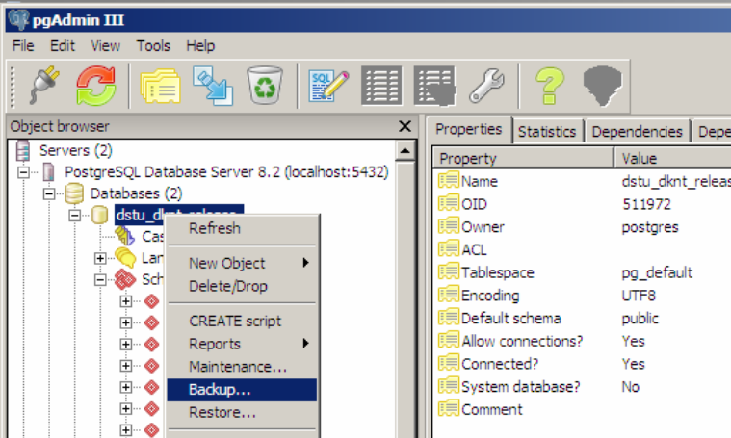
Рисунок 6.1 – Вызов Backup-а из контекстного меню БД в PgAdmin

3. В появившемся окне выберите путь к файлу, в котором будет сохранен backup, а также (если это необходимо) другие настройки (рис 6.2) и нажмите «OK»
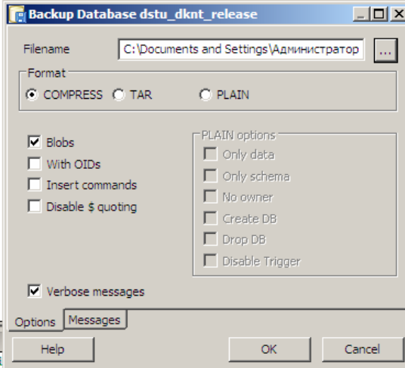
Рисунок 6.2 – Форма для создания backup-а
4. Дождитесь завершения процедуры создания backup-а.

Восстановление БД корректно проходит только в пустую БД, поэтому удалите (или переименуйте) БД, если у вас уже имеется БД с таким именем перед восстановлением, а затем следуйте инструкции:
1. Создайте пустую БД с именем восстанавливаемой БД
2. Для нее вызовите контекстное меню и выберите «Restore»
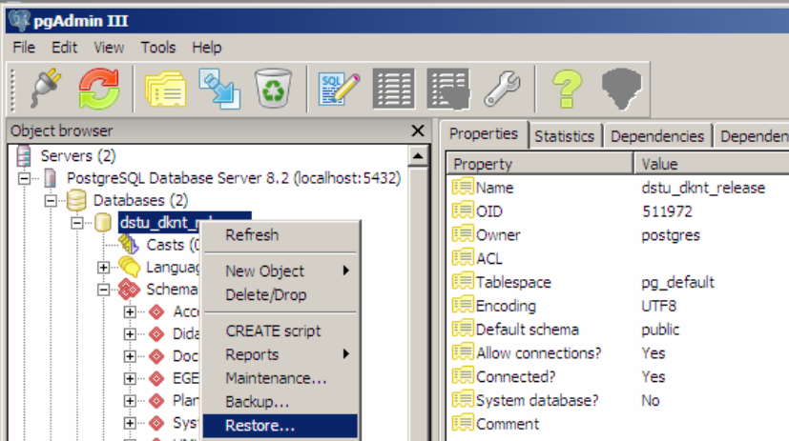
Рисунок 6.3 – Вызов Restore из контекстного меню БД в PgAdmin
3. В появившемся окне выберите путь к файлу с копией БД и, выбрав необходимые настройки, нажмите «Ok» (рис. 6.4)
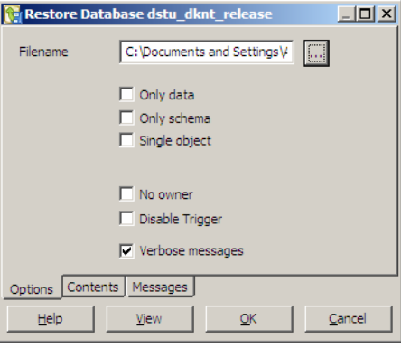
Рисунок 6.4 – Форма для восстановления из backup
4. После окончания нажмите «Done»

Задание ПЗ 19
1. Изучите материал из документации PostgreSQL в отношении утилит:
- pg_dump (файл PostgreSQL_14_pg_dump.pdf)
- pg_restore (файл PostgreSQL_14_pg_restore.pdf)

2. Произведите процедуру создания и восстановления тематической базы данных, используя эти утилиты.
3. Опишите в отчете <Login>_PZ19.doc результаты выполняемых действий.

4. Изучите материалы по pgAdmin (файлы PostgreSQL_Графический клиент pgAdmin.pdf, PostgreSQL_Запросы SQL в pgAdmin.pdf)
5. Установить утилиту pgAdmin (дистрибутив pgadmin.zip)
6. Произвести создание резервной копии тематической базы данных, используя pgAdmin (см. п. 2) и восстановление базы по этой копии.
7. Результаты экспериментов с pgAdmin отобразить в отчете <Login>_PZ19.doc

